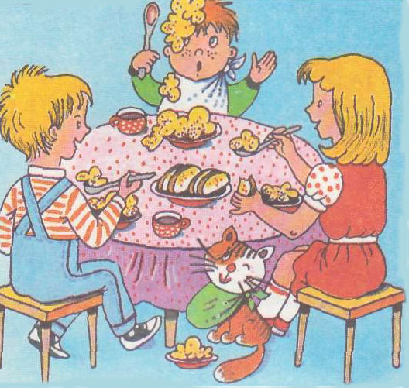
Как Витю учили есть ложкой.

С Машей и Мишей вы уже знакомы. А теперь познакомьтесь с их маленьким братишкой Витей.
Однажды все трое сидели за столом и завтракали. Витя держал ложку в кулачке, стучал ею по тарелке, проводил в каше дорожки, а в ложку каша все не набиралась...
— Вчера Вите исполнилось два года,—напомнила мама.— Пора учиться правильно держать ложку. Ну-ка, старшие, покажите ему, как вы едите ложкой! Миша и Маша задумались: как лучше научить малыша?
— У тебя ложка стоймя стоит, а надо, чтобы она лежала,—объяснил Миша. Витя послушал и положил ложку на стол.
— Ах, какой непонятливый! — огорчился Миша.— Ложка должна лежать в руке. Смотри!
Положи ее между этим пальцем и этим, а этим придерживай... — Что ты «этим» да «этим»,—покачала головой Маша.—Давай объясним Вите, как пальчики называются.
Она подняла ладонь и начала перечислять: мизинчик, потому что он самый маленький, безымянный, потому что ему имя не придумали, средний, потому что он стоит посерединке, указательный, потому что маленькие дети, если спросить у них: где? —указывают этим пальчиком: там. Ну, а этот большой, потому что он самый толстый и самый рабочий: без него ни карандаш не удержишь, ни кисточку, ни ложку. Вот и клади ее на средний, а указательным и большим придерживай...
Маша помогла Вите взять правильно ложку и повернула ее чуть боком, чтобы удобнее было набирать кашу. Витя набрал полную ложку и так же, боком, стал засовывать в рот. Ложка не влезала, каша размазалась по щекам и даже прилипла к носу.
— Поверни наоборот, только узким краем в рот! — сказала Маша. И сама удивилась, что у нее получился стишок.
Есть всем вместе было весело, и скоро тарелки стали пустыми. И тогда каждый увидел, что нарисовано на донышке: на Мишиной тарелке — слон, на Машиной — цветок, а на Витиной — котенок.
А у тебя? Съешь свою кашу до конца и посмотри, какая на тарелке картинка.

